LOIS À DENSITÉ (Partie 1)

I. Loi de probabilité à densité

1) Rappel

Exemple :
Soit l'expérience aléatoire : "On lance un dé à six faces et on regarde le résultat."
L'ensemble de toutes les issues possibles Ω = {1; 2; 3; 4; 5; 6} s'appelle l'univers des possibles.
On considère l'événement A : "On obtient un résultat pair."
On a donc : A = {2; 4; 6}.
On considère l'événement élémentaire E : "On obtient un 5".
On a donc : E = {5}.

On considère le jeu suivant :
- Si le résultat est pair, on gagne 1€.
- Si le résultat est 1, on gagne 5€.
- Si le résultat est 3 ou 5, on perd 2€.
On a défini ainsi une variable aléatoire X sur Ω = {1; 2; 3; 4; 5; 6} qui peut prendre les valeurs 1, 5 ou -2.
On a donc : X(1) = 5, X(2) = 1, X(3) = -2, X(4) = 1, X(5) = -2, X(6) = 1

Pour une variable aléatoire discrète, la loi de probabilité peut être résumée dans un tableau :
 | -2 | 1 | 5

La variable aléatoire ne prend qu'un nombre fini de valeurs, elle est dite discrète.
Il existe des variables aléatoires qui prennent n'importe quelle valeur dans un intervalle de .

2) Variable aléatoire continue

Exemple :
Une entreprise fabrique des disques durs.
On définit une variable aléatoire qui, à chaque disque dur, associe sa durée de vie en heures. Cette durée n'est pas nécessairement un nombre entier et peut prendre toutes les valeurs de l'intervalle .

Une telle variable aléatoire est dite continue.

3) Fonction à densité

Dans le cas d'une variable aléatoire continue qui prend pour valeurs les réels d'un intervalle I, sa loi de probabilité n'est pas associée à la probabilité de chacune de ses valeurs (comme dans le cas discret) mais à la probabilité de tout intervalle inclus dans I. On a ainsi recours à une fonction définie sur un intervalle I de ℝ et appelée fonction de densité.

Exemple :
Dans l'exemple précédent, on peut par exemple être mené à calculer correspondant à la probabilité que la durée de vie d'un disque dur soit comprise entre 5000 heures et 20000 heures.
Pour cela, on utilise la fonction de densité f définissant la loi de probabilité.
La probabilité est l'aire comprise entre l'axe des abscisses, la courbe représentative de la fonction de densité et les droites d'équations et .
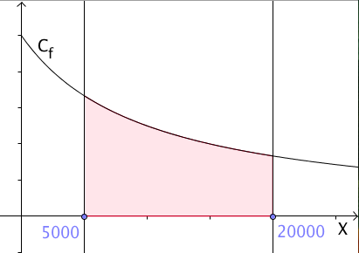

Ainsi : .

Définition : On appelle fonction de densité (ou densité) toute fonction f définie, continue et positive sur un intervalle I de ℝ telle que l'intégrale de f sur I soit égale à 1.
Si X est une variable aléatoire continue sur , la probabilité de l'événement , où est un intervalle de I, est égale à l'aire sous la courbe f sur , soit : .

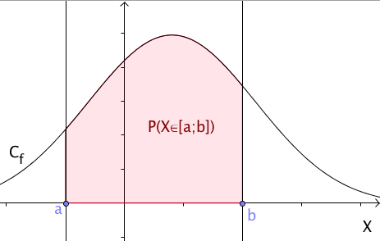
Remarques :
- Dans le cas d'une variable aléatoire discrète, la somme des probabilités des évènements est égale à 1.
- Dans le cas de variables aléatoires continues, on a :
car .

4) Espérance

Définition : Soit X une variable aléatoire continue de fonction de densité f sur un intervalle .
L'espérance mathématique de X est le réel .

Méthode : Utiliser une loi de densité

Vidéo https://youtu.be/0Ry-2yLsANA
Vidéo https://youtu.be/oI-tbf9sP6M

Une entreprise produit des dalles en plâtre suivant une variable aléatoire continue X, en tonnes, qui prend ses valeurs dans l'intervalle [0 ; 20] avec une densité de probabilité f définie par :
a) Démontrer que f est une densité de probabilité sur [0 ; 20].
b) Calculer la probabilité de l'événement E "La production quotidienne est supérieure ou égale à 12 tonnes".
c) Calculer l'espérance mathématique de X.

a) - f est continue sur l'intervalle [0 ; 20] comme fonction trinôme.
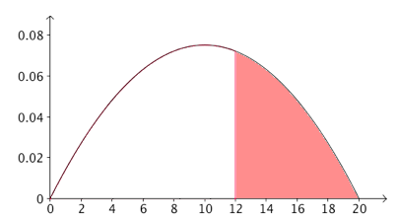
-
donc, d'après la règle des signes d'un trinôme, sur [0 ; 20].
-

b)

c)

II. Loi uniforme

1) Exemple

Vidéo https://youtu.be/yk4ni_iqxKk

Suite à un problème de réseau, un client contacte le service après-vente de son opérateur. Un conseiller l’informe qu'un technicien le contactera pour une intervention à distance entre 14h et 15h. Sachant que ce technicien appelle de manière aléatoire sur le créneau donné, on souhaite calculer la probabilité que le client patiente entre 15 et 40 minutes.
On désigne par T la variable aléatoire continue qui donne le temps d’attente en minutes.
On a donc : P(15 T 40)

La probabilité P(15 T 40) est l'aire sous la courbe représentative de la fonction de densité et les droites d'équations et .
La fonction de densité est la fonction f définie par .

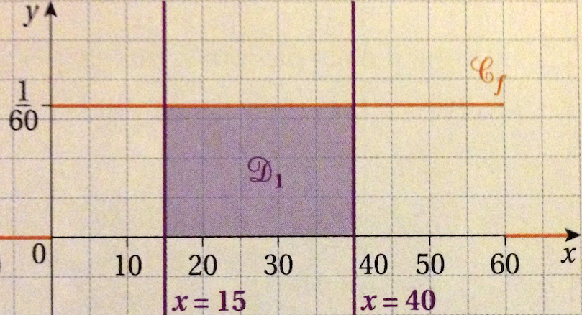

On retrouve ainsi : P(15 T 40) = .

2) Définition et propriété

Définition : Soit a et b deux réels tels que .
La loi uniforme sur , notée , est la loi ayant pour densité de probabilité la fonction constante f définie sur par :

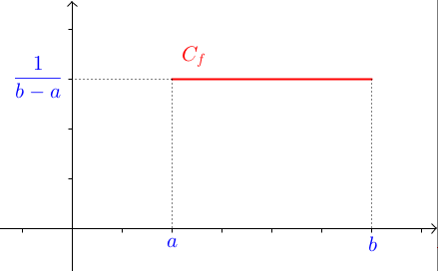

Propriété : Soit X une variable aléatoire qui suit une loi uniforme .
Alors, pour tout x de , on a : .

Démonstration :

3) Espérance mathématique

Propriété : Soit X une variable aléatoire qui suit une loi uniforme .
Alors : .
Démonstration :

Exemple :
Dans l’exemple précédent, T suit une loi uniforme .
Ainsi : .
Sur un grand nombre d’appels au service, un client peut espérer attendre 30 min.

III. Loi exponentielle

1) Définition et propriétés

Définition : Soit un réel strictement positif.
La loi exponentielle de paramètre est la loi ayant pour densité de probabilité la fonction f définie sur par : .

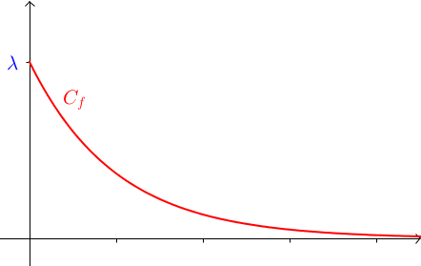

Contextes d'utilisation :
Durée de vie de composants électroniques, tremblement de terre, désintégration d'un noyau radioactif, …

Propriété : Soit X une variable aléatoire qui suit une loi exponentielle de paramètre .
Alors, pour tout x de , on a : .

Démonstration :

Exemple :

Vidéo https://youtu.be/tL8-UTORSLM

X une variable aléatoire qui suit une loi exponentielle de paramètre 0,1.

2) Espérance mathématique

Propriété : Soit X une variable aléatoire qui suit une loi exponentielle de paramètre .
Alors : .

Démonstration (exigible BAC) :
f désigne la densité de la loi exponentielle de paramètre .
La fonction est continue sur tout intervalle , avec , donc elle admet des primitives sur cet intervalle.
Comme, pour tout réel t positif, on a : soit :
Ainsi :

Donc

Exemple :
Une variable aléatoire X suit une loi exponentielle de paramètre .
Alors : .

3) Durée de vie sans vieillissement

Propriété : Soit X une variable aléatoire qui suit une loi exponentielle de paramètre .
Alors, pour tout réel t et h positifs, on a : .

Démonstration :

Donc :

Remarque :
Cette propriété porte le nom de "durée de vie sans vieillissement" car elle montre que la durée de vie sur une période h ne dépend pas de l'âge t à partir duquel on considère cet événement.

Méthode : Utiliser la durée de vie sans vieillissement

Vidéo https://youtu.be/ZS_sW8yq-94

La durée de vie, exprimée en heures, d'un petit composant électronique d'une carte d'anniversaire musicale est une variable aléatoire qui suit une loi exponentielle de paramètre .
Sachant qu'un composant testé a fonctionné plus de 200 heures, calculer la probabilité qu'il tombe en panne avant 300 heures.

Donc d'après la loi de durée de vie sans vieillissement, on a :


Hors du cadre de la classe, aucune reproduction, même partielle, autres que celles prévues à l'article L 122-5 du code de la propriété intellectuelle, ne peut être faite de ce site sans l'autorisation expresse de l'auteur.
www.maths-et-tiques.fr/index.php/mentions-legales

